Estrutura do Arquivo

O arquivo style.css está dividido em partes para facilitar o entendimento:

1. Reset Básico: Zera as margens e preenchimentos que os navegadores colocam por padrão.
2. Variáveis CSS: Guarda valores de cores e fontes para serem usados em vários lugares.
3. Estilos Gerais (Body): Define o estilo principal da página, como a cor de fundo e a fonte do texto.
4. Cabeçalho (Header): Estiliza a parte de cima da página, onde ficam o logo, o título e o menu.
5. Conteúdo Principal (Main): Estiliza o conteúdo do site, como os textos e as imagens das maravilhas.
6. Rodapé (Footer): Estiliza a parte de baixo da página, com as informações de contato.
7. Responsividade: Ajusta o site para que ele fique bom em telas de diferentes tamanhos, como celulares e tablets.

Explicação das Partes

Reset Básico

* \* seleciona todos os elementos do HTML.
* margin: 0; e padding: 0; removem os espaçamentos que vêm por padrão.
* box-sizing: border-box; faz com que o tamanho dos elementos inclua a borda e o preenchimento, o que facilita o layout.

Variáveis CSS

* :root é onde guardamos as variáveis.
* --primary-bg, --text-color, etc., são nomes que criamos para guardar valores. Isso ajuda a não repetir os mesmos códigos de cores várias vezes.

Cabeçalho (Header)

* .main-header: Deixa o cabeçalho fixo no topo da página.
* .top-bar: Estiliza a barra de cima com o logo e o título.
* .logo: Define o tamanho e o formato do logo.
* nav a: Estiliza os links do menu. Quando passamos o mouse sobre eles (:hover), a cor de fundo muda.

Conteúdo Principal (Main)

* main: Define uma largura máxima para o conteúdo e o centraliza.
* h1, h2: Estilizam os títulos.
* figure e figcaption: Estilizam as imagens e suas legendas.
* .descricao: Estiliza os parágrafos com as descrições das maravilhas.

Responsividade

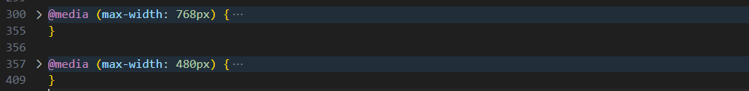

* @media é usado para aplicar estilos diferentes dependendo do tamanho da tela. Isso garante que o site seja fácil de usar em qualquer dispositivo.